Etape 5 anglais cycle 3 - projet « autour de nous »
Déroulement proposé :
1 écoute de la poésie enregistrée par Gabriella
En voici le script :
Would you like to be a bird or a fish?
a tree or a flower?
Would you like to be the sun or the moon,
the sky or the sea?
A mountain or a river?
A stone or a shell?
A jungle or a desert?
An insect or a reptile?
I would like to be a butterfly because it can fly.
Déroulement proposé
- Écoute 1 puis laisser réagir les élèves : ils vont peut-être reconnaitre quelques mots
- Ecoute 2 et demander de lever la main lorsqu’un de ces mots est entendu.
- Demander de compter combien de fois on entend la phrase qui se répète. Ecoute 3 pour le faire. (Réponse : 2 fois ; il est possible que la réponse soit 3, en incluant la dernière phrase qui est la réponse et où on retrouve « would like »)
- Demander de compter le nombre de vers (9), le nombre d’animaux reconnus (5) : écoutes supplémentaires pour réaliser ces tâches.
- Donner les images et demander de les mettre dans l’ordre du poème.
- Ecoute 5 pour aider.
- Ecoute 6 pour valider.
- Ensuite, on pourra demander aux élèves de dire ce qu’ils ont compris du poème et on complètera.
On pourra les amener à échanger (en français) sur ces associations au sein de chaque vers, quels points communs, quels contrastes.
Annoncer le projet pour la classe : nous allons créer une poésie pour Gabriella qui ressemble à la sienne.
Objectif : chaque élève (ou binôme) pourra créer une phrase sur le modèle de « I would like to be a butterfly because it can fly. »
Chaque élève (ou binôme) pourra choisir des éléments extraits de la poésie ou bien choisir un autre élément extrait des étapes précédentes. Les élèves pourront enrichir la phrase avec « because it can… » en mobilisant les verbes vus dans les étapes précédentes (clap, fly, climb, crawl, cycle, swimm) et d’autres appris par ailleurs.
Toutes les phrases assemblées feront l’objet de la production collective qui pourra être enregistrée et envoyée à Gabriella.
Vocabulaire cycle 3: écouter pour s’entrainer à les dire (voir enregistrement en ligne)
A bird - a fish - a tree - a flower - the sun - the moon - the sky - the sea - a mountain - a river - a stone – a shell - a jungle - a desert - an insect - a reptile - a butterfly
Images pour s’entrainer à la production orale (activités en réception : « écoute et montre/ écoute les 6 mots et donne le numéro de l’image non nommée/ bingo : prends 3 images en main et pose sur la table l’image qui correspond au mot entendu puis dis Bingo quand tu n’as plus d’image ; activités en production : écoute le numéro et dis le mot correspondant/ écoute les 5 mots nommés et dis le mot de celui qui n’a pas été nommé/ le perroquet intelligent : répète après moi seulement si ce que je dis est juste/ brouillon d’oral par 2 : chacun pioche une image et dit le mot)

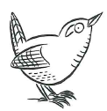 | 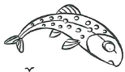 | 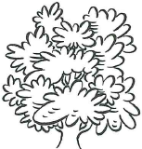
 | 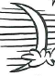 | 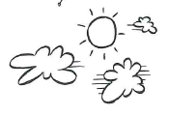 | 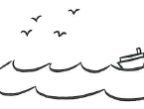
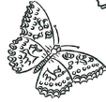

 |  | 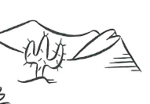 | 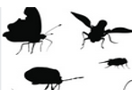

Phrase segmentée pour aider à la mémorisation de la phrase :
(I would like to be a butterfly )
I

Projet pour les élèves : créer une nouvelle poésie par la classe ; chaque élève ou binôme contribuant à un vers. On pourra enregistrer les élèves. Un texte illustré et/ou un enregistrement (format MP3 et renommé avec le nom de l’école et niveau élèves : ex : CM1-ecole-Camus) pourra nous être adressé à destination du blog : ce.ia69-cpdlv@ac-lyon.fr

